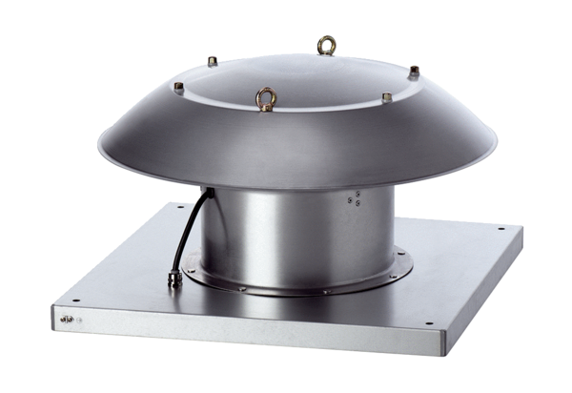Osiowy wentylator dachowy DZD 30/4 B Ex eOpakowanie jednostkowe: 1 sztukaAsortyment: C
Numer artykułu: 0087.0799Producent: MAICO

